**Практическое задание 2.**

**HTML верстка страницы сайта**

**Задание.** Сделайте HTML верстку страницы сайта, указанной на Рисунке 1, с помощью абстрактного тега "tag". Перенесите блоки страницы в HTML. Следующим шагом замените абстрактный тег на необходимый.

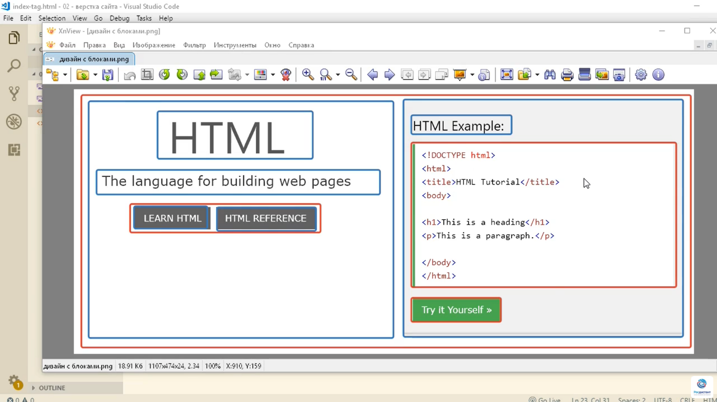

Рисунок 1. Разбивка на блоки и элементы страницы сайта.

**Пояснение**: Блок, представленный на Рисунке 2 не нужно разбивать на элементы. В верстке указываем тег "div" и внутри пишем "code".

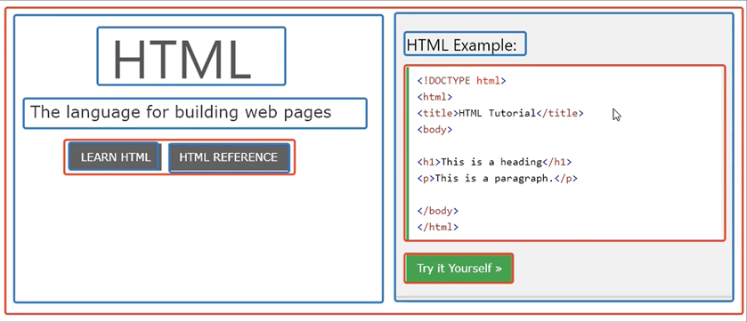

Рисунок 2. Блок с кодом.

В отчете с титульным листом предоставьте файл со скриншотом кода HTML верстки.